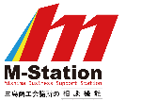

三島商工会議所SDGs推進委員会主催



**三島リユースプロジェクト**



**事業所で不要になった備品や端材を他者に譲りませんか？**

**「こんなモノがほしい！」も登録できます！**

**もう使わないテーブルや棚、小型機械、工場等で発生する端材などを譲り合いませんか？**

**自社では不用品でも、他社では再利用できるものもあります。マッチングできる事業所を探しましょう！**

**【欲しいモノ登録までの流れ】**

**【リユース品登録までの流れ】**

①商工会議所に欲しい備品や端材等を申込む。当所HP等でＰＲします。

①まだ使用できるリユース品を写真に撮って、商工会議所に申込む。

当所HP等でPRします。

②リユース品登録があり次第、当所より連絡します。

②引取り手の申込みがあり次第、

当所がマッチングの仲介をする。

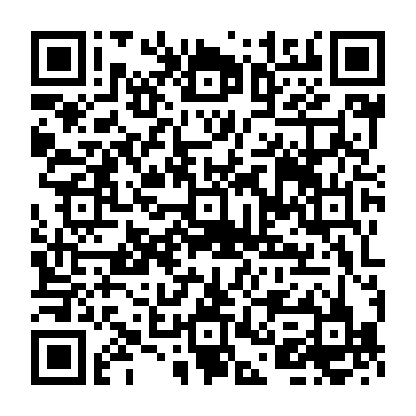

③マッチングした事業所と

直接連絡を取り合い、引渡日等を調整する。

※詳細はＱＲから

ご覧下さい。

|  |  |  |  |  |  |
| --- | --- | --- | --- | --- | --- |
| 事業所名 |  | | | 担当者氏名 |  |
| TEL |  | | | メールアドレス |  |
| ﾘﾕｰｽ品名 |  | | | | |
| 大きさ | ・縦　　　　　　・横　　　　　　・幅（奥行）　　　　　　・その他 | | | | |
| 破損・汚れ | な し　／　あ り　→ある場合、その部位や程度（　　　　　　　　　　　　　　　　　　　　　） | | | | |
| 使用年数 | 約　　　　　年 | 登録期間 | 月　　　　　日　～　　　　　　月　　　　　日 | | |

【リユース品登録申込書】

【欲しいモノ登録申込書】

|  |  |  |  |
| --- | --- | --- | --- |
| 事業所名 |  | 担当者氏名 |  |
| TEL |  | メールアドレス |  |
| 欲しいモノ |  | | |

※頂いた個人情報は当事業の運営と、当所からの各種連絡・情報提供のために利用します。※HP等には☆印を掲載します。

【お問合せ】三島商工会議所まちづくり課　TEL：055-975-4441　FAX：055-972-2010

mail：info@mishima-cci.or.jp